大类分流教务系统操作手册

# 访问方式

打开浏览器访问新教务系统（地址：<https://newehall.nwafu.edu.cn）> 点击右上角的登录，跳转到认证页面，使用自己的学校统一认证账号和密码进行验证登录。

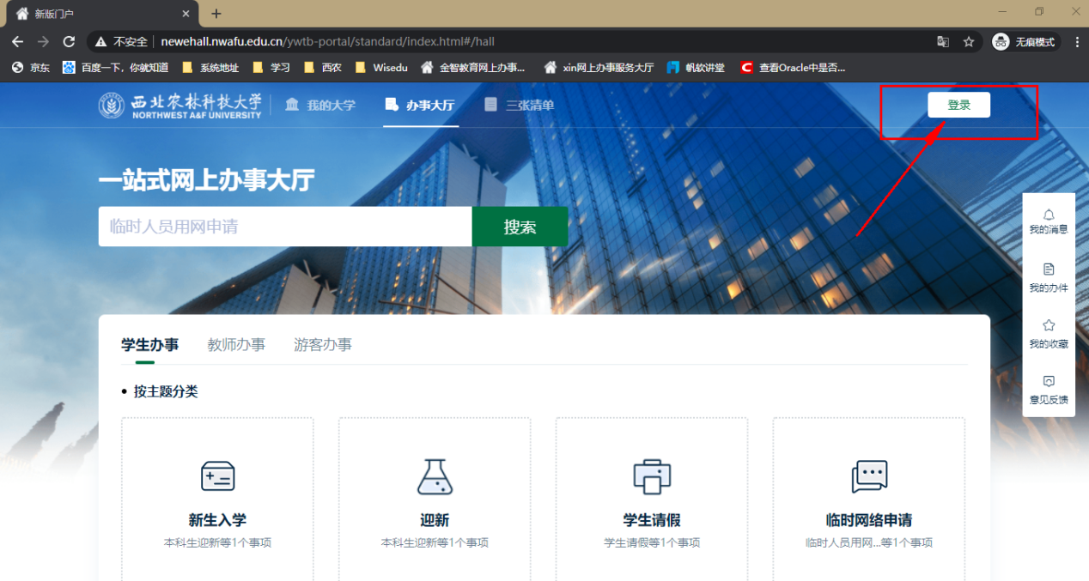

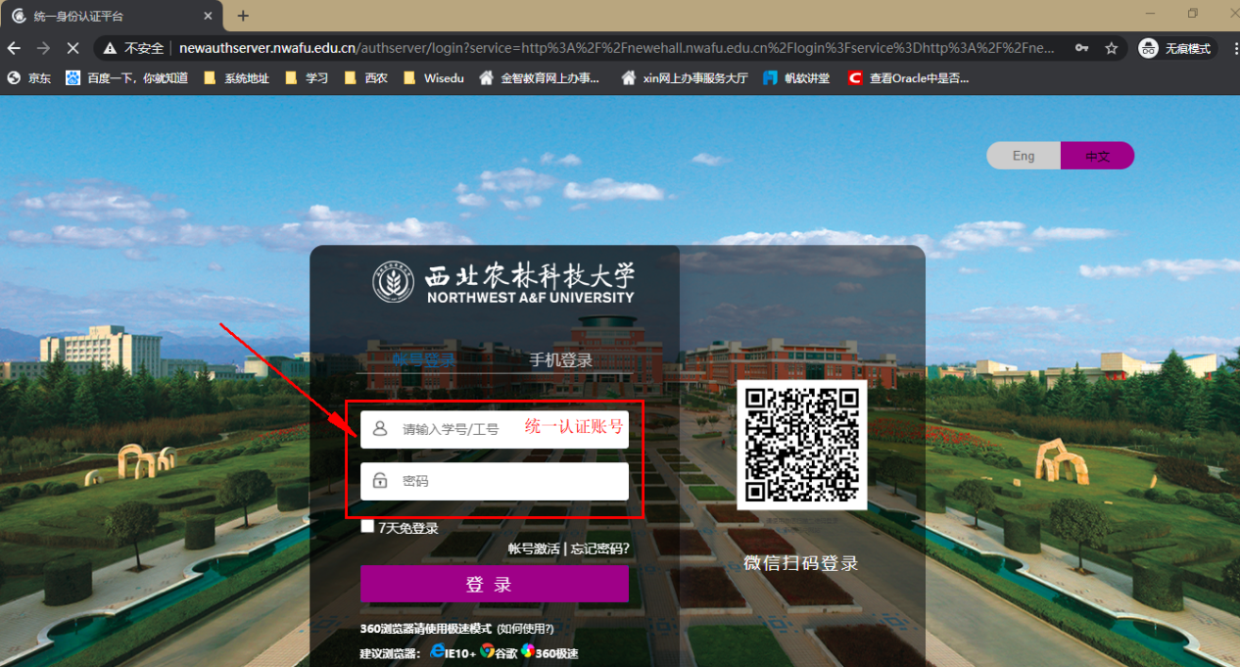

登录成功后，点击顶部导航栏中的‘**工作台**’，选择并点击**“本科教务系统”’——“学籍中心”——“大类专业分流。”**

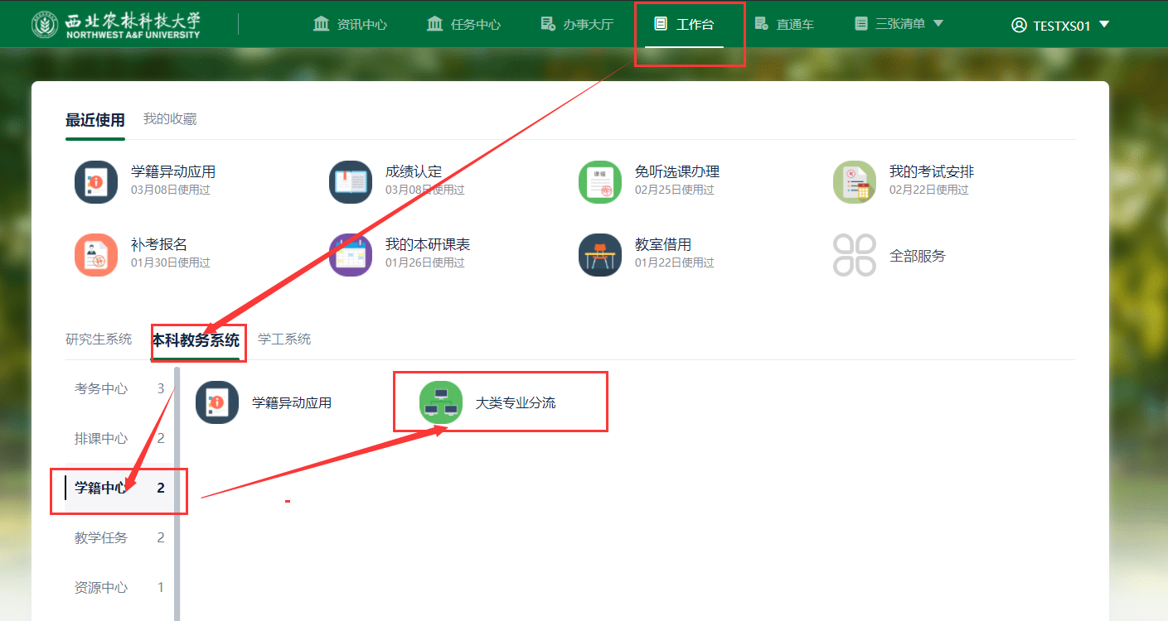

# 操作指南

**首页默认展示专业分流的开放时间信息、大类分流细则，以及在填报录取页面，展示面向自己开放的招收专业信息。**

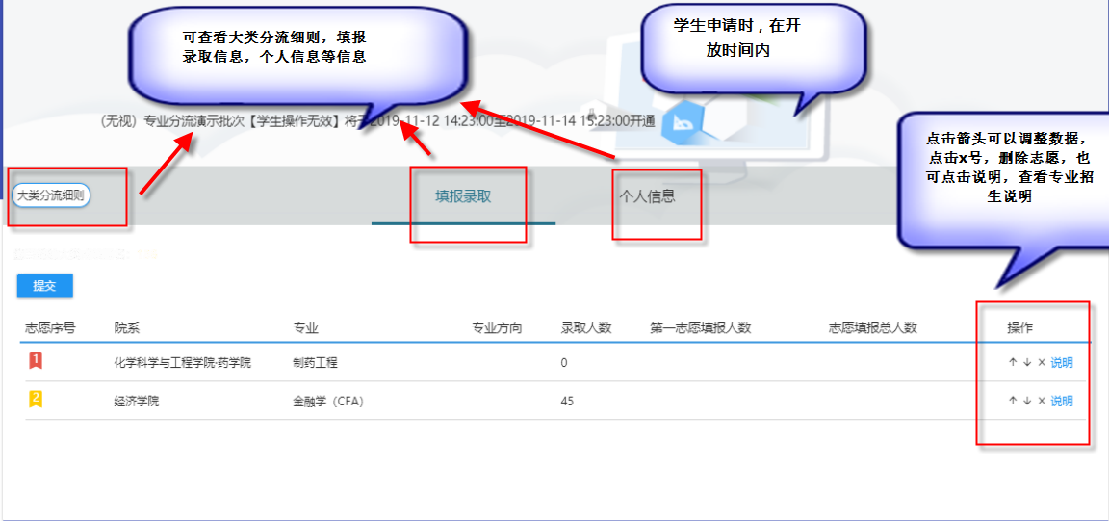

**<调整志愿> 点击招收专业列表右侧的上、下箭头，进行志愿调整，最上面为第一志愿，依次排序。**

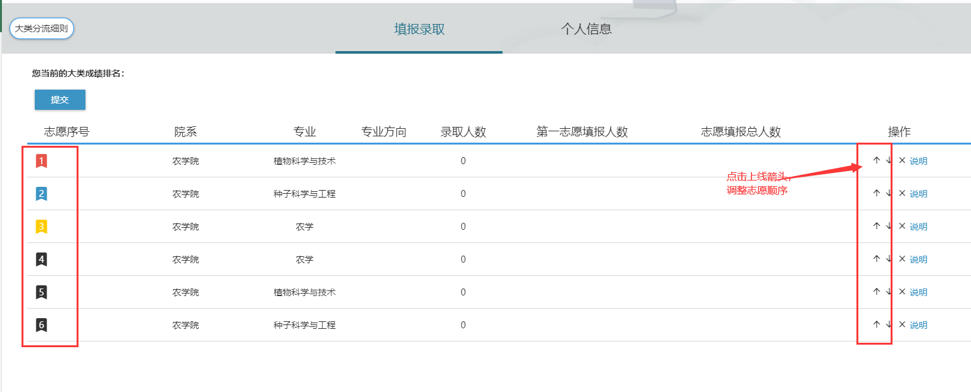

**<删除志愿>点击招收专业列表右侧的‘X’按钮，进行志愿专业删除。 注：如因误操作删除招收专业，在未提交的情况下，进行页面刷新，即可重新确认操作。**

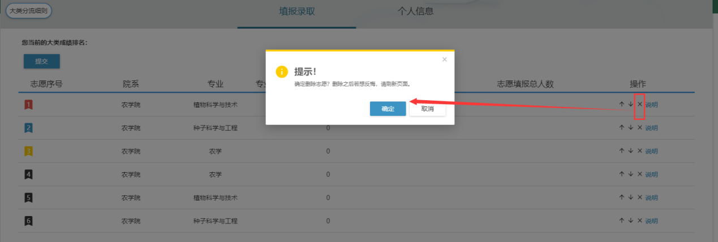

**<查看专业招收说明>点击招收专业列表右侧的‘说明’按钮，可查看对应专业的具体招生说明及考试说明。**

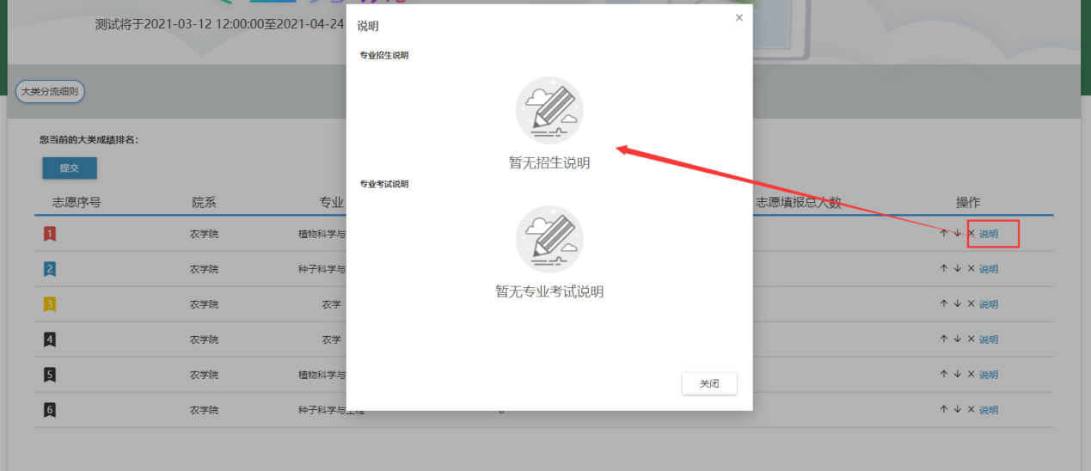

**<提交申报志愿>在确认申报专业及志愿顺序无误后，点击专业列表左上交的‘提交’按钮，进行申报提交。**

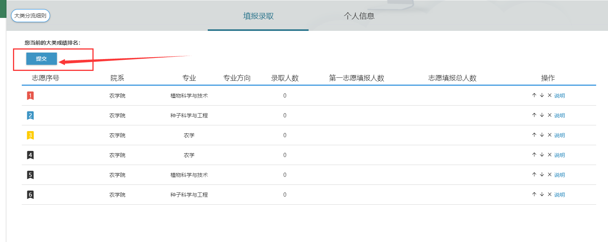

=====文档结束=====